|  |  |
| --- | --- |
|  | МИНИСТЕРСТВО ОБРАЗОВАНИЯ И НАУКИ РЕСПУБЛИКИ ТАТАРСТАН **Государственное автономное профессиональное образовательное учреждение** **«ЗЕЛЕНОДОЛЬСКИЙ МЕХАНИЧЕСКИЙ КОЛЛЕДЖ»** (ГАПОУ «ЗМК») |

**09.02.03 «Программирование в компьютерных системах»**

# **МДК 03.01. ТЕХНОЛОГИЯ РАЗРАБОТКИ ПРОГРАММНОГО ОБЕСПЕЧЕНИЯ**

**Отчет о практических работах**

**Исполнитель**: Адиятуллин Адель Фанилевич

**Группа**: 207

**Преподаватель:** Алемасов Евгений Павлович

**Дата сдачи** 03.10.2023 **Оценка** ____________

**Подпись преподавателя**  _______________________

**ЗЕЛЕНОДОЛЬСК – 2023**

**Работа №3.** **Создание диаграммы последовательностей UML**

**Цель** лабораторной работы – получение навыков построения диаграмм

последовательностей.

**Задание:**

Создать диаграмму последовательности для одного из сценариев любого прецедента из работы №1

**Результат выполнения работы:**

**Задание 1:**

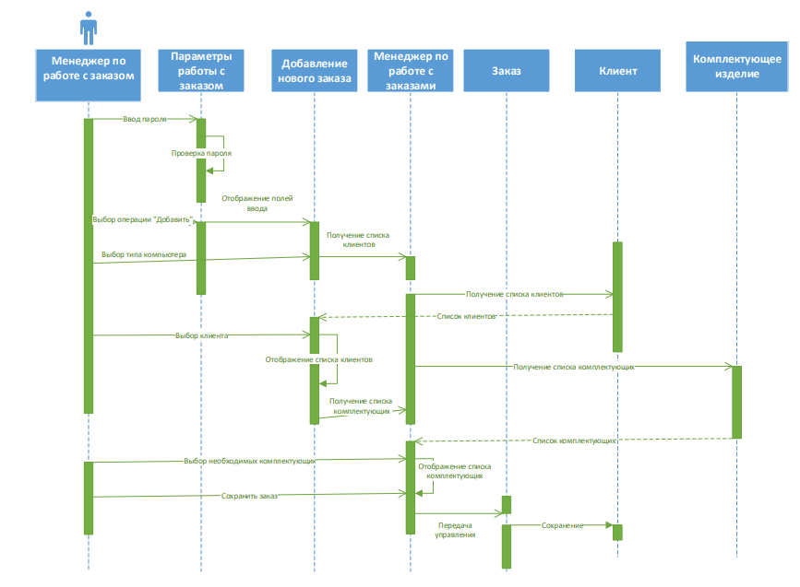

**Задание 2:**

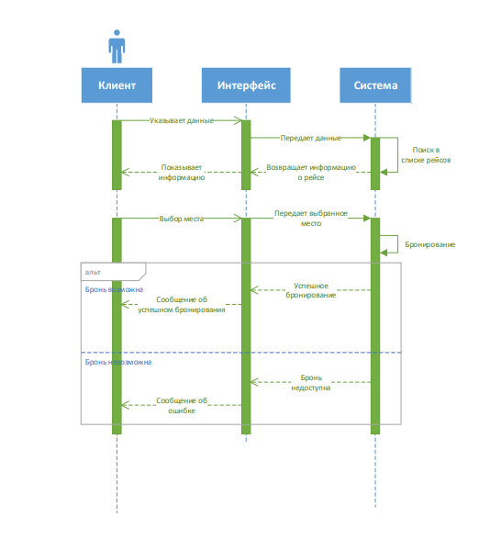

**Задание 3:**

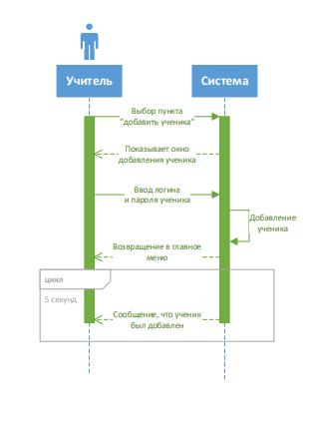

**Задание 4:**

|  |  |  |  |
| --- | --- | --- | --- |
| № | Участник – отправитель сообщения | Участник – получать сообщения | Название сообщения |
| 1 | Сотрудник | Сотрудник | Покупка товара |
| 2 | Сотрудник | Система | Запрос на оплату |
| 3 | Система | Система | Проверка запроса |
| 4а | Система | Бухгалтер | Передача документации |
| 4б | Система | Сотрудник | Отказ в запросе |
| 5 | Бухгалтер | Бухгалтер | Проверка средств |
| 6а | Бухгалтер | Система | Выдача платежного поручения |
| 7а | Бухгалтер | Бухгалтер | Регистрация и учет расходов |
| 8а | Система | Сотрудник | Передача поручения |
| 6б | Бухгалтер | Система | Выплата невозможна |
| 7б | Система | Сотрудник | Отказ в выплате |
| 9 | Сотрудник | Система выплаты | Обналичие поручения |
| 10а | Система выплаты | Сотрудник | Выдача денег |
| 10б | Система выплаты | Сотрудник | Сообщение об ошибке |

